1. 陀螺仪参数标定（已在转台上实验，效果不错）

对于陀螺仪，主要标定正负积分系数，以VG910为例

由于角速度与积分系数有关，故我们需要得到角速度与积分系数的函数关系以消除角速度的影响。我们可设置转台电机以匀角速率10°/s~150°/s转动，且转动360°，每转动一周记录一次陀螺仪角度和积分系数，并实时更新，每个角速度至少记录三组，得到如下表格：

|  |  |  |  |
| --- | --- | --- | --- |
| 角速度 | 角度值 | 积分系数 | 更新后的积分系数 |
| 30 | -359.94 | 31373.78 | 31368.55569 |
| 30 | -359.74 | 31368.56 | 31345.90062 |
| 30 | -359.96 | 31345.9 | 31342.41774 |
| 40 | -360.83 | 31342.42 | 31414.67943 |
| 40 | -358.13 | 31414.7 | 31251.49762 |
| 40 | -360.65 | 31251.5 | 31307.92393 |
| 50 | -359.73 | 31307.9 | 31284.44299 |
| 50 | -359.78 | 31284.44 | 31265.32472 |
| 50 | -360.06 | 31265.3 | 31270.53561 |
| 60 | -358.79 | 31270.54 | 31165.43186 |
| 60 | -360.59 | 31165.4 | 31216.50854 |
| 60 | -359.33 | 31216.51 | 31158.41115 |
| 70 | -359.57 | 31158.4 | 31121.19416 |
| 70 | -360.66 | 31121.19 | 31178.24968 |
| 70 | -359.86 | 31178.2 | 31166.12481 |
| 80 | -358.59 | 31166.12 | 31044.05749 |
| 80 | -359.95 | 31044.1 | 31039.74581 |
| 80 | -360.69 | 31039.75 | 31099.23866 |
| 90 | -359.42 | 31099.2 | 31049.13433 |
| 90 | -359.84 | 31049.13 | 31035.33471 |
| 90 | -359.94 | 31035.3 | 31030.16216 |
| 100 | -358.48 | 31030.16 | 30899.14592 |
| 100 | -360.55 | 30899.15 | 30946.35295 |
| 100 | -360.45 | 30946.35 | 30985.03589 |
| 110 | -358.69 | 30985.04 | 30872.28478 |
| 110 | -360.74 | 30872.3 | 30935.74448 |
| 110 | -360.29 | 30935.74 | 30960.66494 |
| 120 | -358.71 | 30954.64 | 30843.724 |
| 120 | -359.91 | 30843.7 | 30836.01307 |
| 120 | -359.38 | 30836.01 | 30782.9066 |
| 130 | -358.25 | 30782.91 | 30633.26748 |
| 130 | -359.93 | 30633.27 | 30627.31101 |
| 130 | -359.96 | 30627.31 | 30623.90797 |
| 140 | -358.73 | 30623.91 | 30515.87363 |
| 140 | -359.3 | 30515.87 | 30456.53721 |
| 140 | -359.38 | 30456.54 | 30404.08428 |

数据处理后可得到如下函数：

由上述函数实时更新积分系数：

NEG_SCALE = (31593+sqrt(31593*31593+4*6.6161*filted_rate/SAMP_TIME))/2;

简易证明如下：

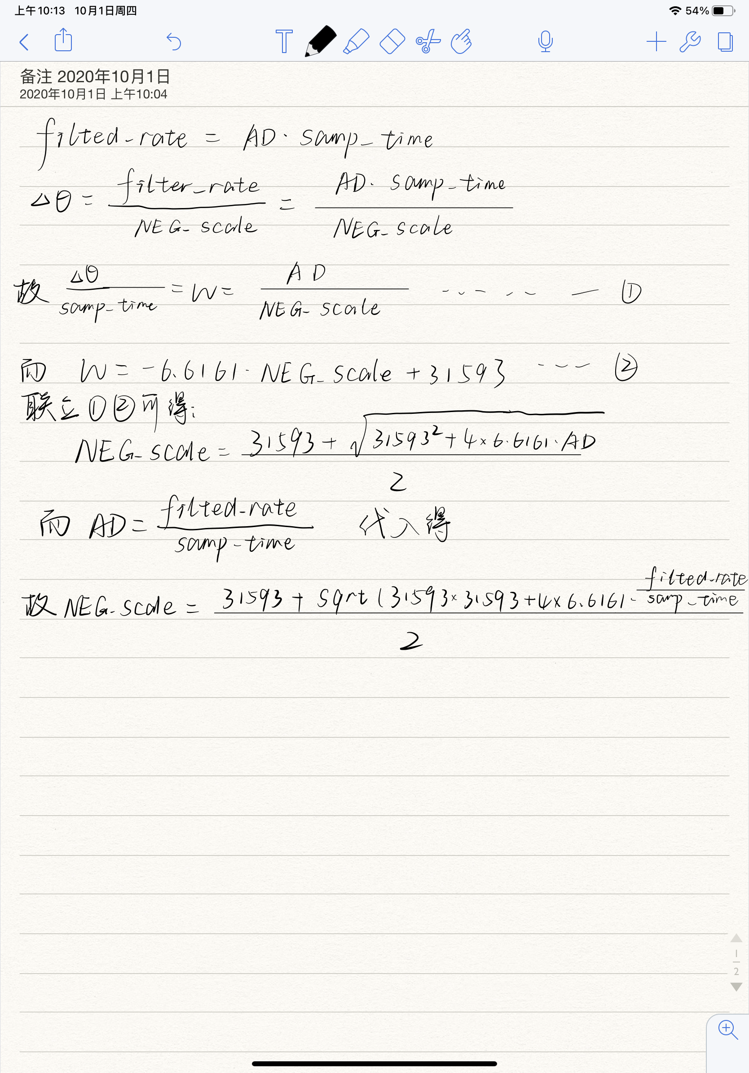

同理我们可得正积分系数：

POS_SCALE = (31686+sqrt(31686*31686-4*7.7759*filted_rate/SAMP_TIME))/2;

注意事项：

1. 最好两个人标，一个人控制电机和防止缠线（影响很大），一个人读取陀螺仪数据并记录
2. 电机在低速时（正转30°/s以下，反转20°/s以下）跑不到设定的角速度，可以修改PID值以达到预期，但会影响高速的准确率且低速不常用，没必要。可以从40°/s开始测量
3. 角速度对积分系数的影响不是线性的，在30°/s~120°/s基本上为线性，更高速度斜率会明显变大，可用分段函数或多项式拟合（还未尝试）
4. 拟合后记得检验，一般由于系统误差会整体偏小，可微调，可到达任意角速度旋转一周误差在0.3°以内的效果
5. 实验测试了反转积分系数在不同转角下的表现。推测积分系数可能与转动角度有关，一直没有验证。以后做实验可以让陀螺仪转动几周观察累计误差，本次实验只测试了90、270和360度的转角
6. 实验分别采用40°/s-120°/s和30°/s-130°/s的数据拟合得到了积分系数函数一和积分系数函数二（程序里的函数）。函数一局部精度高，适应性较强，转角360°时和90°时输出角度误差分别在0.3°和0.7°；函数二适应性强，精度较高，不同转角下的误差在0.5°以内
7. 如果积分系数不变，电机速度增加10°/s，陀螺仪输出的角度会减小1°~2°，可以用这个规律检验数据是否正确
8. 别把线弄断了/(ㄒoㄒ)/
9. 码盘参数标定

码盘参数标定原理在直线解算和圆弧解算反算模型中，只简略写写标定流程（还未实验）

1. 离线标定CM1，CM2，视作基本准确（轮径系数影响因素较多）。粗略测量α，β，L作为初始值
2. 在5m导轨上直线运动，反算得到β并检验，检验后视作基本准确
3. 在转台上转Π，反算得到α和L，并检验
4. 跑一跑验证